Würmer für die Zukunft?
Der Einsatz von Mehlwürmern als Tierfutter und Phosphordünger sowie die Einbindung in einen emissionsneutralen Kreislauf wird im Rahmen einer Diplomarbeit an der HLUW Yspertal untersucht.
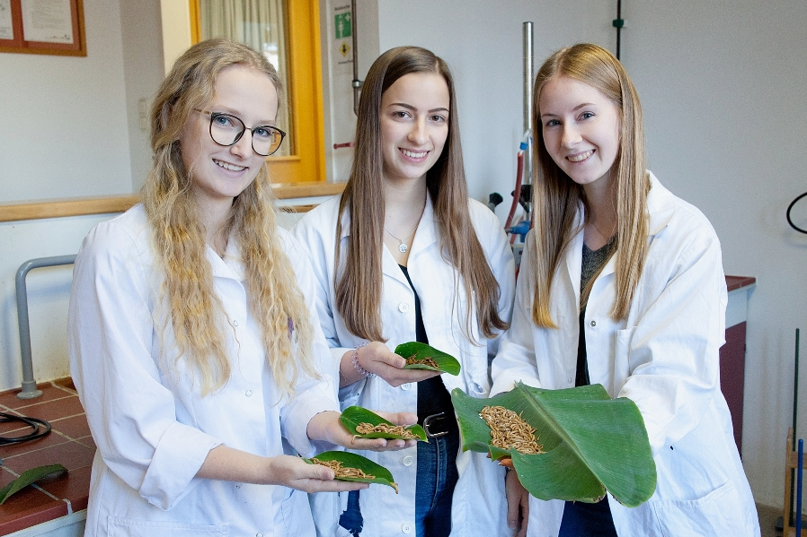
Mehlwürmer – Würmer der Zukunft? Jasmin Kerschbaumer, Jana Leonhartsberger und Juliane Hausner von der unikaten Privatschule aus dem Yspertal können die fundierte praktische Laborausbildung für ihre Diplomarbeit perfekt einsetzen. Foto: HLUW Yspertal

Yspertal, Stift Zwettl – Dass Hühner gerne Würmer fressen ist bekannt. Gerade einfache Beobachtungen können die Basis für wissenschaftliche Untersuchungen sein. Der Einsatz von Mehlwürmern als Tierfutter und Phosphordünger sowie die Einbindung in einen emissionsneutralen Kreislauf wird im Rahmen ihrer Diplomarbeit an der HLUW Yspertal von Jasmin Kerschbaumer, Jana Leonhartsberger und Juliane Hausner untersucht.

CO2-neutrale Kreislaufwirtschaft
Die ressourcenschonende Proteinquelle als Teil einer möglichst 100%igen Kreislaufwirtschaft sollen untersucht werden. Bekannt sind Insekten als eine solche Proteinquelle. „In unserer Kultur ist aber der „Ekelfaktor“ noch zu hoch, um Insekten direkt zu essen. Deshalb wird nach einem alternativen proteinreichen Tierfutter gesucht, das sich in den Ernährungskreislauf einfügt, dabei keine Emissionen neu produziert werden, Abfälle verwertet und ausschließlich Wertstoff liefert“, erklärt eine der Diplomanden der HLUW. Mit einfachen und kostengünstigen Mitteln wird die Idee verfolgt. Mehlwürmer sind heimische Tiere, die einfach zu züchten sind, Nahrungsmittelreste verwerten, als Tierfutter verwendet werden können und deren Kot eine mögliche Phosphorquelle darstellt. Die Voraussetzungen für einen optimalen Kreislauf sind somit erfüllt. Die These klingt beinahe zu einfach um zu funktionieren. Deshalb wird diese Idee mit nachvollziehbaren Messwerten, Analysenergebnissen und Berechnungen belegt. Ziel ist auch, eine mögliche Antwort auf die Phosphorkrise sowie die 100%ige Abhängigkeit Österreichs von Phosphorimporten zu finden.
Erstaunliche Ergebnisse
Zuchtversuche mit bis zu 1500 Mehlwürmern werden in Bioreaktoren durchgeführt und deren Wohlfühlzone ermittelt. „Mehlwürmer mögen es warm (etwa 30°C), schätzen eine hohe Luftfeuchtigkeit (etwa 50 Prozent) und lieben Semmelbrösel garniert mit Gemüseresten als Futter. Unter diesen Bedingungen gedeihen sie prächtig und erreichen einen Proteingehalt von 16,7 Prozent, dieser liegt somit im Bereich von Eiern. Mehlwurmkot wird über Siebung erhalten, ist trocken, lagerfähig und geruchsneutral. Der Phosphatgehalt und die Wasserlöslichkeit liegen zwischen denen von mineralischen Düngern und Biodüngern. Das bedeutet, Wurmkot liefert mehr unmittelbar verfügbaren Phosphor als Biodünger und ist auch eine bessere langfristige Phosphorquelle als mineralischer Phosphordünger.
11 kg Mehlwürmer liefern 3,6 kg nicht kontaminierten Dünger
Die Ergebnisse der Versuche werden mit realen Daten aus der Hühnerhaltung verknüpft, um damit eine Abschätzung für die Praxis zu erlangen. Bei Einsatz von 11,1 kg Mehlwürmern (10% Mehlwürmer, 90% Restfutter) können 66 kg Hühnerfleisch innerhalb von ca. 30 Tagen gewonnen werden und daneben wird Phosphordünger, der 3,6 kg mineralischem Dünger entspricht, erhalten. Eine Einsparung der Futtermittel (Soja), eine sinnvolle Verwendung von Abfallstoffen (z.B. Semmelbrösel) sowie eine Reduktion des Imports von Phosphat kann damit erreicht werden. Die CO2-Emissionen für den Sojananbau und dessen Import können verringert, die weltweit knappen Reserven an Phosphat geschont und auch die täglichen Abfallmengen an Weißbrot verwertet werden. Daneben führt Wurmkot als Dünger nicht zu einer weiteren Erhöhung von Uran und Cadmium in unseren Feldern.
Konkrete Ideen für die Zukunft
Die Jugendlichen haben nicht nur Forderungen, sondern liefern auch konkrete und nachvollziehbare Beiträge für die Gestaltung unserer Zukunft. Deshalb hoffen die Schülerinnen der HLUW Yspertal, dass ihre Ergebnisse auf fruchtbaren Boden fallen und in der Realität umgesetzt werden.
HLUW Yspertal - Planungen für das nächste Schuljahr laufen

„110 Neueinsteiger werden für das nächste Schuljahr aufgenommen“, so Schulleiter Mag. Gerhard Hackl. „Zwei Ausbildungszweige stehen zur Wahl: „Umwelt und Wirtschaft“ und „Wasser- und Kommunalwirtschaft“. Die Anmeldung für den Schulbesuch ist jederzeit möglich und wir freuen uns über Schnupperschülerinnen und --schüler. Der Anteil der Mädchen bei uns liegt bei etwa 45 Prozent“. Infos unter Tel. 07415 7249 oder http://www.hluwyspertal.ac.at

Lebendige Privatschule des Stiftes Zwettl in Yspertal

Besonders wichtig ist die geistige und körperliche Fitness. Mit zahlreichen Sportangeboten, von Fußball für Mädchen und Burschen über Volleyball bis hin zum Bogenschießen, Klettern und Fitnessprogrammen wird den Teenagern eine Menge geboten. Ein Drittel der Unterrichtszeit findet in Form von Praktika oder Projekten statt. Projektwochen und Fachexkursionen mit Auslandskontakten, miteinander arbeiten und Spaß haben und gemeinsam coole Freizeitangebote erleben, das alles sorgt für eine lebendige Berufsausbildung. Natürlich gibt es ein Privatinternat für Mädchen und Burschen. Mit umfangreichen Förderangeboten in der Schule und im Internat kann man seine persönliche Fitness steigern. Die Ausbildung schließt man mit der Reife- und Diplomprüfung ab und erlangt damit auch die Studienberechtigung. Nach facheinschlägiger Berufserfahrung können alle Absolventinnen und Absolventen auch um den Ingenieurtitel ansuchen.

